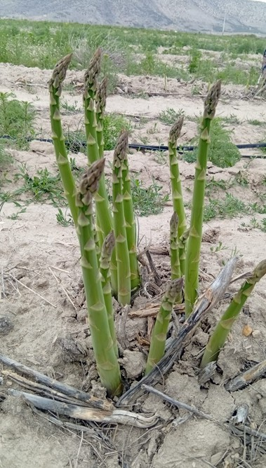
Sparga2 Tarım A.Ş. 2025 Faaliyet Raporu

İçindekiler :

- Yönetimin mesajı
- Faaliyet Raporu ve hedefler
- Genel Bilgiler
- Faaliyet konumuz
- Sermaye yapımız
- Yönetim kurulu
- Finansal durum

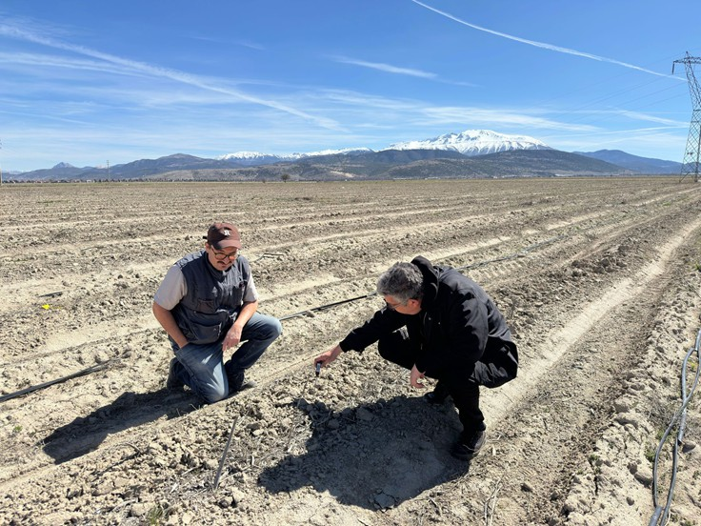

Yönetimin mesajı
Tarım sektörü ülke nüfusunun yaşamını sürdürebilmesi milli gelire ihracata ve istihdama olan katkısı ile ekonomik ekolojik dengeye olan etkileri nedeniyle küresel olarak vazgeçilmez bir sektör niteliğindedir, bu nedenle tarım sektörü ekonomik sosyal çevresel boyutlarıyla toplumun bütün kesimlerini yakından ilgilendirmektedir. Nüfusun hızla artmasına karşın toprak ve su kaynaklarının azalması ve iklim değişikliğinin etkileri tarımsal üretimin önemini küresel ölçekte daha da ön plana çıkarmaktadır.

Ülkemizde yüksek enflasyon tarımsal girdi maliyetlerini artırdı ve bu artışlara rağmen birçok üretici ürününü geçen yılın fiyatından daha düşük bir fiyatla satmak zorunda kaldı. Ancak bu ucuzluk tüketici fiyatlarına yansımadı.2025 yılında gıda enflasyonu %28 olarak gerçekleşti.

Sonuç olarak tarımsal üretimin sürdürülebilir hale gelmesi artık ülkeler için hayati bir önem taşımaktadır. Bu düşünceyle kurulan Sparga2 A.Ş. tarımsal üretimde ülkemiz için yepyeni bir model olabilecek özelliklere sahiptir. Sermaye yapısı %70 oranında halka açık olduğundan yaratılan katma değer her yıl hasat sonrası doğrudan yatırımcılara dağıtılacaktır. Katma değeri ve ihracat potansiyeli çok yüksek olan kuşkonmaz üretimi, sürece dahil olan paydaşlara gelir kazandıracağı gibi istihdama katkısı ve döviz geliri ile de ülke ekonomisini güçlendirmede örnek bir model olacaktır.

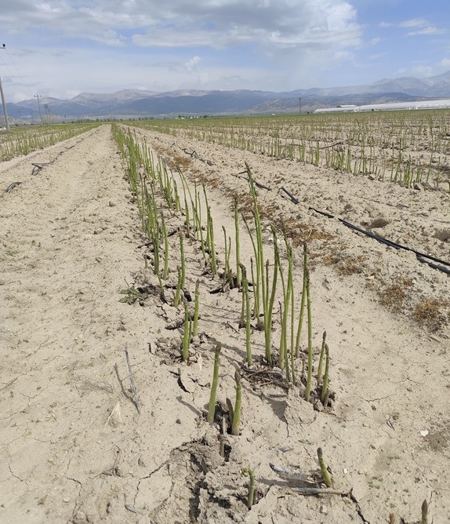

Faaliyet Raporu ve Hedefler

Daha önce dikilmiş bitkilerimizin bakımı, sulama ve gübreleme işlemleri düzenli olarak yapılmıştır. Özellikle fare ve domuz mücadelesi için yoğun çalışma yapılmıştır. Kış aylarının gelmesiyle birlikte, bitkilerimiz uyku dönemine girmiş, çalı öğütme ve kış gübrelemeleri yapılarak bitkiler kış uykusuna bırakılmışlardır. Tarlalarda çeşitli sebeplerde zarar gören bitkilerin yerine yenileri dikilmiştir. Hasat olacak parsellerin planlaması ve yatak hazırlık işlemleri yapılmıştır.

2025 yılı satışımız net 8,5 ton civarı olarak gerçekleşmiş ve bu satıştan 2.197.256,17 TL ciro elde edilmiştir Hasadımız Mart ayı sonu başlayıp Eylül ortalarında sona ermiştir.2026 yılında havaların serin gitmesi nedeniyle hasat başlangıç tarihi Nisan ayına kaymıştır. Seçili parsellerde tarımsal üretim gerçekleştirilmiştir.

Hedefimiz Türkiye’de 4.000 Dönüm Kuşkonmaz Alanına Ulaşmak. Türkiye’nin gayri safi milli hasılası, nüfusu ve kişi başına düşen sebze tüketimi dikkate alındığında ve bu değerler benzer ülkeler ile karşılaştırıldığında, kuşkonmaz üretiminin Türkiye’de yıllık 40.000 ton potansiyeline sahip olduğu ve hala çok büyük bir üretim açığı bulunduğu görülmektedir. Bizler, bu açığı kapatmaya katkı sağlamak ve Türkiye’yi kuşkonmaz üretiminde daha güçlü bir konuma getirmek amacıyla üretim alanlarını önümüzdeki dönemde 4.000 dönüme çıkarmayı hedefliyoruz. Bu büyümeyle hem Türkiye’nin tarım ekonomisi güçlenecek hem de yerel üretim artarak dışa bağımlılık azalacaktır.

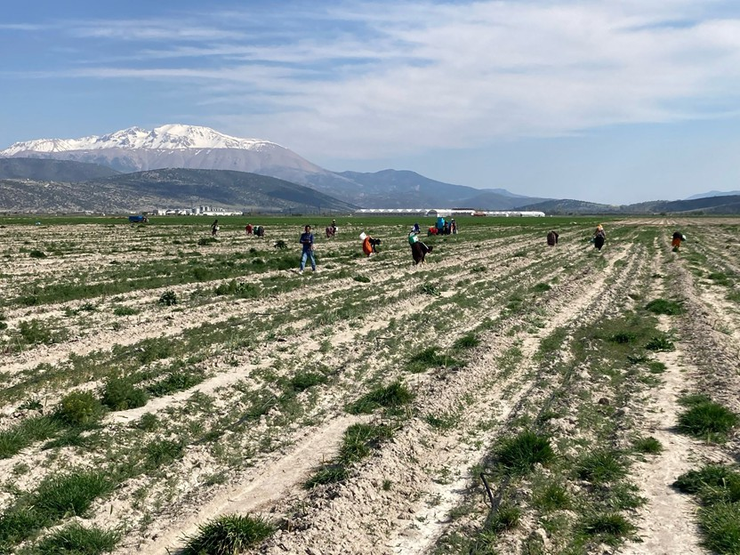

Genel Bilgiler

Kuşkonmaz, Asparagaceae familyasından, çok yıllık ve otsu bir monokotil bitkidir. En yaygın ve tarıma elverişli türü Asparagus officinalis L. olup, serin ve ılıman iklimlerde yetişir. Asparagus cinsi üç alt gruba ayrılır: Asparagus, Protasparagus ve Myrsiphyllum. Dünya genelinde yaklaşık 300, Türkiye'de ise 12 yabani türü bulunur. Bunlardan A. acutifolius ve A. verticillatus doğal olarak ülkemizde yetişir.

Bahar aylarında yer altı kök sisteminden çıkan genç sürgünleri tüketilir. Anavatanı Asya, Avrupa ve Afrika’dır. Kuşkonmaz; potasyum, fosfor, kalsiyum, magnezyum gibi minerallerin yanı sıra B6, C vitamini ve folik asit açısından zengindir. Aynı zamanda flavonoid ve saponin gibi biyoaktif bileşenler de içerir.

İngilizce "asparagus" kelimesi Latince kökenlidir; Türkçede ise dikenli formundan dolayı “kuş-konmaz” olarak adlandırılmıştır.

Kuşkonmaz, MÖ 3000’lerden itibaren Mezopotamya ve çevresindeki medeniyetlerde aroma, şifa ve afrodizyak etkileri nedeniyle kullanılmıştır. Romalılar tarafından Avrupa’ya taşınmış, Antik Yunan ve Roma dönemlerinde taze tüketilmiş, kurutularak kışa saklanmıştır. İmparator Augustus’un “Kuşkonmaz pişirmekten hızlı” ifadesiyle meşhur olmuştur.

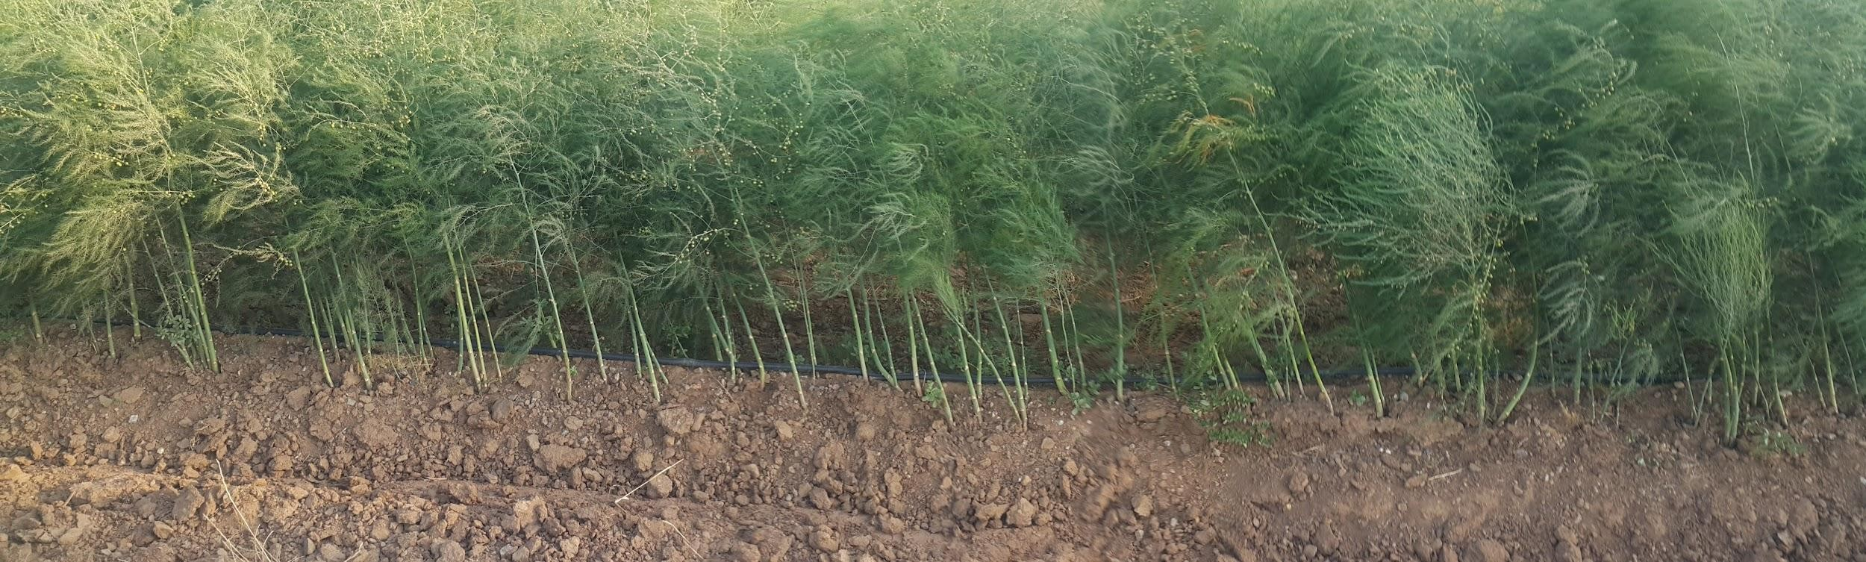

Faaliyet konumuz
Kuşkonmaz sektörü, tarımı özel teknikler ve uzun vadeli planlama gerektiren, yüksek katma değerli bir sebze üretim alanıdır. Bu sektör, fide üretiminden başlayarak tarla kurulumu, hasat, sınıflandırma, paketleme, taze ve işlenmiş ürün olarak pazarlama aşamalarını kapsar. Genellikle sözleşmeli üretim modeliyle organize edilen sektör, yoğun iş gücü gereksinimi, kısa günlük hasat penceresi ve raf ömrü hassasiyeti nedeniyle iyi planlanmış lojistik ve satış altyapısı gerektirir. Kuşkonmaz, hem iç pazarda hem de özellikle Avrupa ülkelerinde yüksek talep gören bir ürün olup, üreticiye sürdürülebilir ve kârlı bir tarımsal faaliyet sunar.
Sparga2 Tarım A.Ş. kuşkonmaz üretmek amacıyla merkezi Antalya'da olan bir tarımsal üretim şirketidir. 2023 yılında kurulan şirketimiz Isparta da bulunan 600 dönüm alanda kuşkonmaz üretimi yapmak üzere kurulmuştur. Girişimcileri Osman Dağlı ve Arman Badur tarafindan kurulan şirketimiz yatırımlarını 2024 yılında tamamlamıştır.

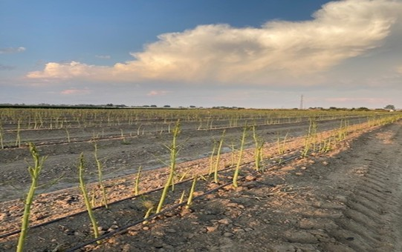

Sermaye Yapımız

Pay Sahibinin Adı-Soyadı/Unvanı | Kuruluştaki Sermaye Payı | Kitle Fonlaması Sonrası Sermaye Dağılımı | Payın Sermayeye Oranı | Hisse Grubu
Osman Arkan DAĞLI | 5.850.000,00 | 4.850.000,00 | 12,44% | A
Kemal Arman BADUR | 5.850.000,00 | 4.850.000,00 | 12,44% | A
Faruk BOSTANCI | 0,00 | 2.000.000,00 | 5,13% | A
Kitle Fonlamasıyla Katılan Ortaklar | 0,00 | 27.300.000,00 | 70,00% | B
TOPLAM | 11.700.000,00 | 39.000.000,00 | 100%

Sparga2 Tarım A.Ş. 4.4.2023 tarihli ticaret sicil gazetesinde tic.sic.no 126519 ile kurulmuştur.

Yönetim Kurulu

Faruk BOSTANCI - Başkan

Bilkent Üniversitesi Siyaset Bilimi ve Kamu Yönetimi ile Ekonomi Bölümleri’nde tam burslu olarak öğrenim gördü. Ardından Ekonomi Bölümü’nde lisans (2000), Leeds Üniversitesi (İngiltere) Business School’da Bankacılık ve Finans alanında yüksek
lisans (2008), Ankara Üniversitesi İşletme Bölümü’nde, Muhasebe ve Finansman anabilim dalında doktora (2017) derecelerini aldı. Sermaye Piyasası Kurulu’nda Uzman (2001-2010), Boru Hatları ile Petrol Taşıma A.Ş.’de Genel Müdür Yardımcısı
(2010-2012), Başkent Doğalgaz Dağıtım A.Ş.’de Yönetim Kurulu Üyesi (2009-2013) olarak görev yaptı. Halen, MKK Gayrimenkul Bilgi Merkezi A.Ş.’de ve EPİAŞ’ta yönetim kurulu üyesidir.

Osman Arkan DAĞLI - Üye

Marmara Üniversitesi ekonomi lisans sonrasında İsviçre Cenevre üniversitesi MBA derecesini tamamlamıştır. Yurtiçinde Sabancı Holding ve yurtdışında SHV Holding (Hollanda) ve bu gruba bağlı enerji şirketlerinde (Fransa, Hollanda, İngiltere) mali denetim ve iş geliştirme direktörlüğü görevlerinde bulunmuştur.

Kemal Arman BADUR - Üye

Saint Michel Fransız lisesinden sonra İsviçre Cenevre Üniversitesi bilişim sistemleri bölümünü bitirmiştir. İsviçre’de bu konuda kendi yazılım şirketini kurmuştur. Türkiye’de 2003 yılında Nomad Tarım A.Ş’yi kurarak tarımsal üretim ve yatırımlara başlamıştır.

Hakan YILDIZ - Üye
Ülkemizin SPK’ndan lisans alarak faaliyete geçen ilk paya dayalı kitle fonlama platformunun Kurucusu, Y.K. Başkan Vekili ve Genel Müdürü olan Hakan Yıldız, 1972 yılında Kayseri’de doğdu. İlk, orta ve lise tahsilini Kayseri’de tamamladıktan sonra K.T.Ü. Turizm İşletmeciliği ve A.Ü. İşletme Bölümleri’nden mezun oldu. 16 yaşında ilk girişimini ve 23 yaşında ilk şirketini kuran Yıldız birçok girişimcilik, ortaklık ve yöneticilik faaliyetlerinde bulundu ve daha çok kurduğu şirketleri yönetti. 2003-2009 yılları arasında Başbakanlık Özelleştirme İdaresi Başkanlığında görev alan Yıldız, Ataköy Marina, Türk Hava Yolları ve Erdemir A.Ş. gibi şirketlerde yöneticilik görevlerinde bulundu. 2009-2016 yılları arasında T.C. Enerji ve Tabi Kaynaklar Bakanlığındaki görevi ile eş zamanlı olarak Eltemtek A.Ş. ‘de Genel Müdür Yardımcılığı yaptı. 2016 yılı Nisan ayında kamu görevlerinden ayrılarak
Global MarketsTurkey’i kurdu ve Norveç merkezli Global bir IT şirketinde bir süre danışmanlık yaptı. Lisansı bir Melek Yatırımcı olan Yıldız, Hazine ve Maliye Bakanlığından akredite Reinves Melek Yatırımcı Ağının Başkanlığı görevini yürütmekte ve fon bulucuya ait üç Girişim Sermayesi Yatırım Fonunu yönetmektedir. 2016 yılından itibaren girişimlerin finansmana erişimi ve yeni nesil yatırım araçları konusunda çalışmalar yürütmektedir. Aynı zamanda girişimcilik ve kitle fonlaması üzerine birçok makalesi bulunmaktadır. Promoseed Biyoteknoloji A.Ş.'de Yönetim Kurulu Üyesi ve UNDP tarafından Seçilmiş Crowdfunding Advisor olarak görev yapmaktadır.

Mehmet Yücel ÖZARI - Üye
ODTÜ işletme mezunudur. Enka İnşaat, Sabancı Holding, İpragaz, Boyabat elektrik şirketlerinde CFO ve Mali işler direktörlüğü görevlerinde bulunmuştur.

Finansal Durum
 | İŞLETME AYRINTILI GELİR TABLOSU
 | SPARGA2 TARIM A.Ş.
 |  |  | Dönem |  | : | 01/01/2025 - 31/12/2025
 |  | Önceki Dönem |  | Cari Dönem
 | A- BRÜT SATIŞLAR | 2.065.410,99 |  | 2.496.137,84
 | 1-YURTİÇİ SATIŞLAR | 0,00 |  | 1.027.772,19
 | 2-DİĞER GELİRLER | 2.065.410,99 |  | 1.468.365,65
 | B- SATIŞ İNDİRİMLERİ (-) | 0,00 |  | 298.881,67
 | 1-SATIŞTAN İADELER (-) | 0,00 |  | 298.881,67
 | C- NET SATIŞLAR | 2.065.410,99 |  | 2.197.256,17
 | D- SATIŞLARIN MALİYETİ (-) | 1.504.614,11 |  | 1.640.105,40
 | 1-SATILAN MAMÜLLER MALİYETİ (-) | 1.504.614,11 |  | 1.640.105,40
 | BRÜT SATIŞ KARI VEYA ZARARI | 560.796,88 |  | 557.150,77
 | E- FAALİYET GİDERLERİ (-) | 5.969.888,96 |  | 1.605.450,73
 | 1-PAZARLAMA SATIŞ VE DAĞITIM GİDERLERİ (-) | 443,56 |  | 832,89
 | 2-GENEL YÖNETİM GİDERLERİ (-) | 5.969.445,40 |  | 1.604.617,84
 | FAALİYET KARI VEYA ZARARI (-) | -5.409.092,08 |  | -1.048.299,96
 | F- DİĞER FAALİYETLERDEN OLAĞAN GELİR VE KARLAR | 2.236.083,26 |  | 721,26
 | 1-MENKUL KIYMET SATIŞ KARLARI | 2.846,26 |  | 332,70
 | 2-KAMBİYO KARLARI | 2.233.237,00 |  | 388,56
 | G- DİĞER FAALİYETLERDEN OLAĞAN GİDER VE ZARARLAR (-) | 3.151.074,68 |  | 0,00
 | 1-KAMBİYO ZARARLARI (-) | 266.231,62 |  | 0,00
 | 2-ENFLASYON DÜZELTMESİ ZARARLARI (-) | 2.884.843,06 |  | 0,00
 | OLAĞAN KAR VEYA ZARAR (-) | -6.324.083,50 |  | -1.047.578,70
 | I- OLAĞANDIŞI GELİR VE KARLAR | 102.093,82 |  | 124.224,94
 | 1-DİĞER OLAĞANDIŞI GELİR VE KARLAR | 102.093,82 |  | 124.224,94
 | J- OLAĞANDIŞI GİDER VE ZARARLAR (-) | 73.845,14 |  | 40.887,86
 | 1-DİĞER OLAĞANDIŞI GİDER VE ZARARLAR (-) | 73.845,14 |  | 40.887,86
 | DÖNEM KARI VEYA ZARARI (-) | -6.295.834,82 |  | -964.241,62
 | K- DÖNEM KARI VERGİ VE DİĞER YASAL YÜKÜMLÜLÜK KARŞILIKLARI (-) | 0,00 |  | 0,00
 | DÖNEM NET KARI VEYA ZARARI (-) | -6.295.834,82 |  | -964.241,62

 | İŞLETME AYRINTILI BİLANÇO
 | SPARGA2 TARIM A.Ş.
 |  |  |  |  |  |  |  |  | Dönem | : | 2025
 | AKTİF (VARLIKLAR) |  |  |  |  |  | PASİF (VARLIKLAR)
 |  | Önceki Dönem | Cari Dönem |  |  |  |  | Önceki Dönem |  |  |  | Cari Dönem
 | I- DÖNEN VARLIKLAR | 42.883.729,47 | 54.466.547,31 |  |  |  | I- KISA VADELİ YABANCI KAYNAKLAR | 5.536.189,44 |  |  |  | 7.736.628,03
 | A-HAZIR DEĞERLER | 7.719,67 | 230.689,57 |  |  |  | A-MALİ BORÇLAR | 7.332,92 |  |  |  | 1.283.764,61
 | 3-BANKALAR | 7.719,67 | 230.689,57 |  |  |  | 9-DİĞER MALİ BORÇLAR | 7.332,92 |  |  |  | 1.283.764,61
 | C-TİCARİ ALACAKLAR | 7.240,00 | 226.553,31 |  |  |  | B-TİCARİ BORÇLAR | 3.852.293,32 |  |  |  | 4.762.534,42
 | 1-ALICILAR | 0,00 | 219.313,31 |  |  |  | 1-SATICILAR | 3.852.293,32 |  |  |  | 4.762.534,42
 | 5-VERİLEN DEPOZİTO VE TEMİNATLAR | 7.240,00 | 7.240,00 |  |  |  | C-DİĞER BORÇLAR | 1.181.312,19 |  |  |  | 1.276.935,50
 | D-DİĞER ALACAKLAR | 0,00 | 2.791,45 |  |  |  | 1-ORTAKLARA BORÇLAR | 1.006.259,26 |  |  |  | 1.006.259,26
 | 5-DİĞER ÇEŞİTLİ ALACAKLAR | 0,00 | 2.791,45 |  |  |  | 4-PERSONELE BORÇLAR | 175.052,93 |  |  |  | 270.676,24
 | E-STOKLAR | 39.628.648,71 | 50.508.201,20 |  |  |  | F-ÖDENECEK VERGİ VE DİĞER YÜKÜMLÜLÜKLER | 495.251,01 |  |  |  | 413.393,50
 | 2-YARI MAMULLER - ÜRETİM | 39.466.425,50 | 50.149.690,31 |  |  |  | 1-ÖDENECEK VERGİ VE FONLAR | 431.383,54 |  |  |  | 313.525,47
 | 7-VERİLEN SİPARİŞ AVANSLARI | 162.223,21 | 358.510,89 |  |  |  | 2-ÖDENECEK SOSYAL GÜVENLİK KESİNTİLERİ | 63.867,47 |  |  |  | 99.868,03
 | G-GELECEK AYLARA AİT GİDERLER VE GELİR TAHAKKUKLARI | 18.355,89 | 18.355,89 |  |  |  | I-DİĞER KISA VADELİ YABANCI KAYNAKLAR | 0,00 |  |  |  | 0,00
 | 1-GELECEK AYLARA AİT GİDERLER | 18.355,89 | 18.355,89 |  |  |  | 1-HESAPLANAN KDV | 0,00 |  |  |  | 0,00
 | H-DİĞER DÖNEN VARLIKLAR | 3.221.765,20 | 3.479.955,89 |  |  |  | II- UZUN VADELİ YABANCI KAYNAKLAR | 0,00 |  |  |  | 9.636.936,37
 | 1-DEVREDEN KATMA DEĞER VERGİSİ | 3.186.078,98 | 3.424.450,46 |  |  |  | C-DİĞER BORÇLAR | 0,00 |  |  |  | 9.636.936,37
 | 2-İNDİRİLECEK KATMA DEĞER VERGİSİ | 0,00 | 0,00 |  |  |  | 1-ORTAKLARA BORÇLAR | 0,00 |  |  |  | 9.636.936,37
 | 3-DİĞER KATMA DEĞER VERGİSİ | 0,00 | 0,00 |  |  |  | III- ÖZ KAYNAKLAR | 43.339.819,57 |  |  |  | 42.375.577,95
 | 5-İŞ AVANSLARI | 35.686,22 | 55.505,43 |  |  |  | A-ÖDENMİŞ SERMAYE | 67.491.472,13 |  |  |  | 67.491.472,13
 | II- DURAN VARLIKLAR | 5.992.279,54 | 5.282.595,04 |  |  |  | 1-SERMAYE | 39.000.000,00 |  |  |  | 39.000.000,00
 | D-MADDİ DURAN VARLIKLAR | 1.934.788,45 | 1.443.242,12 |  |  |  | 3-SERMAYE DÜZELTMESİ OLUMLU FARKLARI | 28.491.472,13 |  |  |  | 28.491.472,13
 | 4-TESİS, MAKİNE VE CİHAZLAR | 814.469,53 | 885.131,23 |  |  |  | E-GEÇMİŞ YILLAR ZARARLARI (-) | 17.855.817,74 |  |  |  | 24.151.652,56
 | 5-TAŞITLAR | 1.911.323,04 | 1.911.323,04 |  |  |  | 1-GEÇMİŞ YILLAR ZARARLARI | 17.855.817,74 |  |  |  | 24.151.652,56
 | 6-DEMİRBAŞLAR | 52.788,55 | 30.225,74 |  |  |  | F-DÖNEM NET KARI (ZARARI) | 6.295.834,82 |  |  |  | 964.241,62
 | 8-BİRİKMİŞ AMORTİSMANLAR (-) | 843.792,67 | 1.383.437,89 |  |  |  | 2-DÖNEM NET ZARARI (-) | 6.295.834,82 |  |  |  | 964.241,62
 | E-MADDİ OLMAYAN DURAN VARLIKLAR | 4.057.491,09 | 3.826.298,53
 | 5-ÖZEL MALİYETLER | 4.589.285,63 | 4.842.325,63
 | 7-BİRİKMİŞ AMORTİSMANLAR (-) | 531.794,54 | 1.016.027,10
 | G-GELECEK YILLARA AİT GİDERLER VE GELİR TAHAKKUKLARI | 0,00 | 13.054,39
 | 1-GELECEK YILLARA AİT GİDERLER | 0,00 | 13.054,39
 | AKTİF TOPLAM | 48.876.009,01 | 59.749.142,35 |  |  |  | PASİF TOPLAM | 48.876.009,01 |  |  |  | 59.749.142,35

